**THUYẾT TRÌNH VỀ MÔ HÌNH DỰ THI KHOA HỌC KĨ THUẬT**

**NĂM HỌC: 2020-2021**

HỌC SINH: BÙI ĐÌNH HOÀNG

**TÊN SẢN PHẨM: MÔ HÌNH NHÀ CHỐNG LŨ LỤT**

1. **Thực trạng và lí do em sáng tạo ra mô hình này:**

Năm 2020 là một thảm họa của con người với nhiều sự kiện khác nhau xảy ra, điển hình là dịch bệnh covid-19 hoành hành vào đầu năm 2020. Nhà nước ta đã cố gắng thực hiện các biện pháp phòng chống và ngăn ngừa dịch bệnh nhất có thể và hiện nay nước ta đã làm chủ được tình hình. Nhưng đến cuối năm 2020 lại xảy ra một thiên tai đó là mưa bão lũ lụt đã gây ra nhiều hậu quả đáng tiếc ở khu vực miền Trung.Nước dâng cao gần một tháng trời, nhiều nhà cửa bị cuốn trôi; động vật và hoa màu bị tàn phá nặng nề; người dân mất hết tài sản, ngồi trên nóc nhà đợi người đến cứu trợ. Trước hình ảnh này em không khỏi xót xa trước hoàn cảnh của miền Trung vào thời điểm này. Và đó cũng chính là lí do em sáng tạo ra mô hình này.

1. **Nguyên vật liệu để tạo ra mô hình:**

• Que đè lưỡi

• Keo 502, keo nến

• Nhựa Composite

• Motor điện

• Xiên que

• Đèn led

• Dây cước và các vật dụng cần thiết khác.

1. **Cách làm**

- Dùng keo 502 và keo nến để cố định các que đè lưỡi và định hình lại thành hình một ngôi nhà.

- Dùng nhựa composite tạo thành dạng hình hộp chữ nhật, bên trong có các rãnh phân chia thành nhiều khoanh khác nhau.

- Gắn hệ thống nổi được làm bằng nhựa composite vào đáy dưới của ngôi nhà.

- Dùng xiên que để tạo thành khung đặt ngôi nhà lên trên.

- Tạo hình một cái chuồng nuôi gia súc bằng que đè lưỡi cũng với keo 502 và keo nến.

- Dùng nhựa composite để tạo hình hệ thống nổi tương tự để đặt chuồng nuôi lên.

- Gắn cánh quạt và đèn led vào motor điện để tạo thành hệ thống sử dụng năng lượng gió.

- Cuối cùng liên kết các bộ phận rời rạc thành một mô hình hoàn chỉnh và đem để vào một cái hộp lớn trong suốt đã được mô phỏng đất và nước lũ.

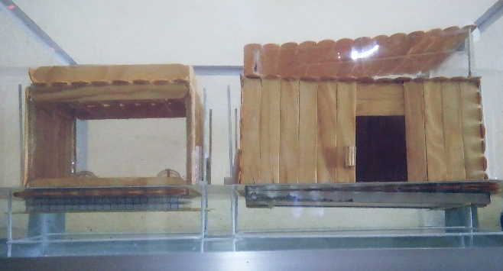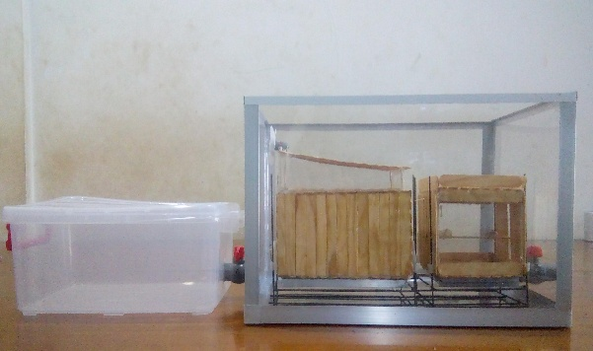 4**. Nguyên lí hoạt động:**

Khi nước lũ bắt đầu đổ xuống và với độ chảy cực xiết có thể cuốn trôi cả người thì lúc này cái khung được đặt ở đáy ngôi nhà giúp cho quá trình nổi của ngôi nhà tránh khỏi giai đoạn nước chảy xiết.

- Sau khi nước lũ lên hơi cao, bắt đầu ổn định và dần vượt qua được đáy ngôi nhà thì hệ thống nổi được làm từ nhựa composite sẽ giúp cho ngôi nhà nổi lên theo chiều tăng dần của mực nước lũ.

-Với kết cấu hai lớp của hệ thống nổi bằng nhựa composite thì cho dù đáy dưới có bị tác động bởi một số nhân tố có thể làm thủng hoặc hỏng lớp nhựa dưới thì vẫn có thể nổi bình thường nhờ lớp nhựa trên.

-Mô hình chuồng nuôi cũng có nguyên lí hoạt động tương tự với ngôi nhà.

-Tiếp đến là hệ thống sử dụng năng lượng gió từ gió bão giúp cho ngôi nhà dù nổi trên mặt nước và không có bất kì đường dây kết nối điện nào vẫn có thể sử dụng điện năng được sinh ra từ sức quay của cánh quạt do tác động của gió bão và sinh ra điện năng làm sáng đèn led.

-Khi mực nước thấp dần đi thì ngôi nhà sẽ hạ thấp xuống theo độ cao của mực nước.

-Trong quá trình nổi ngôi nhà có thể bị thay đổi vị trí trong quá trình nổi nên ta sẽ dùng các xiên que cố định xung quanh ngôi nhà để giữ ngôi nhà vẫn giữ vị trí ban đầu khi nó nổi lên.

**5. Áp dụng thực tiễn:**

- Ngồi nhà sẽ được làm bằng nguyên liệu chính là gỗ và được thiết kế phần khung chắc chắn nhất có thể nhưng vẫn giữ độ nhẹ, sau đó thiết kế cho phần nền nhà sẽ có khối lượng nặng hơn một xíu -> Điều này giúp giảm rung lắc cho ngôi nhà trong quá trình nổi lên.

- Các khung đặt dưới đáy của ngôi nhà sẽ được làm bằng kim loại để giữ độ chắc chắn và kiên cố.

- Hệ thống sử dụng năng lượng gió sẽ có khác biệt về kích thước và năng suất

**6. Giá trị mô hình sản phẩm:**

Tính mới:

- Có sử dụng hệ thống năng lượng gió giúp cho ngôi nhà vẫn có thể sử dụng điện năng.

- Có giải pháp dành cho việc chăn nuôi và trồng trọt.

- Sử dụng nguyên vật liệu nổi hiệu quả cao, chắc chắn và bền vững.

Khả năng áp dụng: có thể sự dụng rộng rãi.

**MẪU BÁO CÁO KẾT QUẢ NGHIÊN CỨU MÔ HÌNH THAM DỰ CUỘC THI**

**SÁNG TẠO KHOA HỌC KĨ THUẬT NĂM 2020-2021**

**TÊN SẢN PHẨM: MÔ HÌNH NHÀ CHỐNG LŨ LỤT**

**1. Lí do chọn đề tài:**

Bão lũ đang là một vấn đề nổi trội bật nhất ở thời điểm bấy giờ, hiện trạng lũ lụt đã gây ra nhiều hậu quả không đáng có và sau mỗi mùa bão lũ thì thiệt hại về của cải và tính mạng của con người là cực kì lớn. Cả về mặt kinh tế gia đình cũng giảm sút khi các con vật dùng để chăn nuôi đều bị giết bởi lũ. Chứng kiến cảnh này qua màn ảnh tivi em đã không khỏi xót xa và liên tục tìm tòi nghiên cứu tìm hiểu và phát triển mô hình nhà chống lũ lụt này.

**2. Câu hỏi nghiên cứu: Vấn đề nghiên cứu: giả thuyết khoa học:**

Mô hình nhà này có thể áp dụng cho mọi hộ gia đình. Nhờ có ngôi nhà mà mọi người có thể sống sót qua mùa lũ. Với việc sử dụng vật liệu làm nổi nhẹ và bền cùng với hệ thống sử dụng năng lượng gió từ gió bão thì đã có thể giải quyết được vấn đề về điện năng. Mô hình chuồng cho gia súc cũng có thể nổi và có cấu tạo giúp tránh tác động của gió bão tối thiểu nhất giúp cho các loài gia súc như gà vịt có thể sống qua mùa lũ và cải thiện vấn đề kinh tế sau mùa lũ.

**3. Thiết kế và phương pháp nghiên cứu:**

- Nhà có thiết kế như một ngôi nhà cấp 4 đơn giản nhưng được đặt trên một khung kim loại chắc chắn.

- Hệ thống sử dụng năng lượng gió được đặt trên nóc nhà nhưng sẽ được bố trí phù hợp để không bị tác động bên ngoài của gió bão.

- Chuồng gia súc sẽ được nối liền với nhà, có thể là hai bên hoặc sau nhà.

- Phương pháp nghiên cứu: Tìm hiểu trên internet và kiến thức được học.

**4. Tiến hành nghiên cứu:**

* Nguyên liệu:

- Que đè lưỡi, xiên que

- Keo 502, keo nến

- Motor điện 12v và đèn led

- Nhựa composite

- Dây cước

* Cách làm:

+ B1: Dùng keo 502 và keo nến để cố định các xiên que và que đè lưỡi thành hình ngôi nhà, chuồng nuôi và khung để đặt ngôi nhà lên.

+ B2: Dùng nhựa composite tạo thành hình hộp và dán cố định ở dưới đáy nhà và đáy chuồng

+ B3: Dùng motor điện và đèn led cùng với cánh quạt để tạo ra hệ thống sử dụng năng lượng gió.

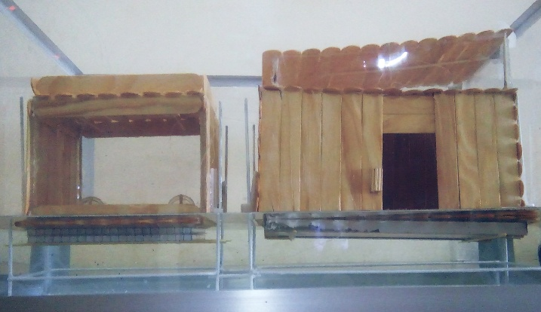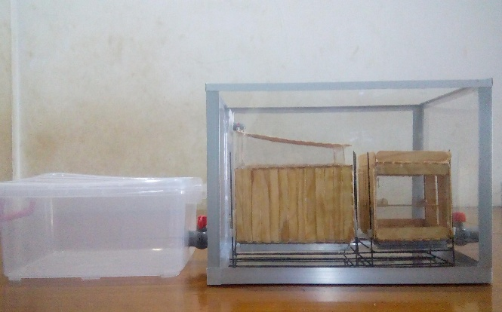 + B4: Lắp ráp tất cả các phần lại thành một mô hình hoàn chỉnh.

**5.Tài liệu nghiên cứu:**

- Trên internet, sách vở và kiến thức được học từ các thầy cô.

Tài liệu được chia sẻ bởi Website VnTeach.Com

https://www.vnteach.com

Một sản phẩm của cộng đồng facebook Thư Viện VnTeach.Com

https://www.facebook.com/groups/vnteach/

https://www.facebook.com/groups/thuvienvnteach/